А.С. Пушкин "Пиковая дама" иллюстрации А.Н. Бенуа, музыка П.И. Чайковского
В 1911 году Типография поставщиков Его Императорского Величества - Р.Голике и А. Вильборг выпустила в свет издание повести Александра Сергеевича Пушкина "Пиковая дама" с иллюстрациями художника-акварелиста, искусствоведа Александра Николаевича Бенуа (1870-1960). Как мы помним, А.Н. Бенуа был одним из создателей художественного объединения "Мир искусства" и его рисунки выполнены в традиционной для этого сообщества манере. А.Н. Бенуа был страстным поклонником театра и потому опера П.И. Чайковского "Пиковая дама" (премьера 1890 год, либретто М.И.Чайковского) стала еще одним источником для творчества художника. Попытки создания иллюстраций к этой повести А.Бенуа предпринимал и в 1898 году, и в 1905, и в 1910 годах, создав цельный цикл рисунков. Ну, а опера П.И. Чайковского стала настоящим шедевром оперного искусства, каждая ария в ней - бриллиант! Соединим вместе иллюстрации А.Н. Бенуа, фабулу сюжета А.С. Пушкина и некоторые музыкальные отрывки из оперы П.И. Чайковского "Пиковая дама"...

А. Н. Бенуа Однажды в Версале 1910

Listen or download 'Однажды в Версале' - Томский for free on Prostopleer

А. С. Пушкин Пиковая дама 1833

Краткое(!) содержание повести
«Однажды играли в карты у конногвардейца Нарумова. Долгая зимняя ночь прошла незаметно; сели ужинать в пятом часу утра. Те, которые остались в выигрыше, ели с большим апетитом; прочие, в рассеянности, сидели перед пустыми своими приборами. Но шампанское явилось, разговор оживился, и все приняли в нем участие». После игры Томский рассказал удивительную историю своей бабушки, которая знает тайну трех карт, якобы открытую ей знаменитым Сен-Жерменом, непременно выигрывающих, если поставить на них подряд.
А. Н. Бенуа Пиковая дама, означает тайную недоброжелательность 1910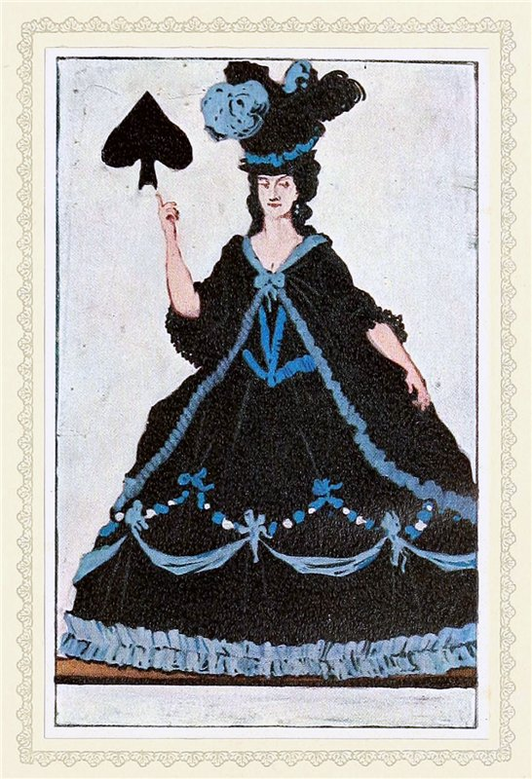
А. Н. Бенуа Пиковая дама 1910
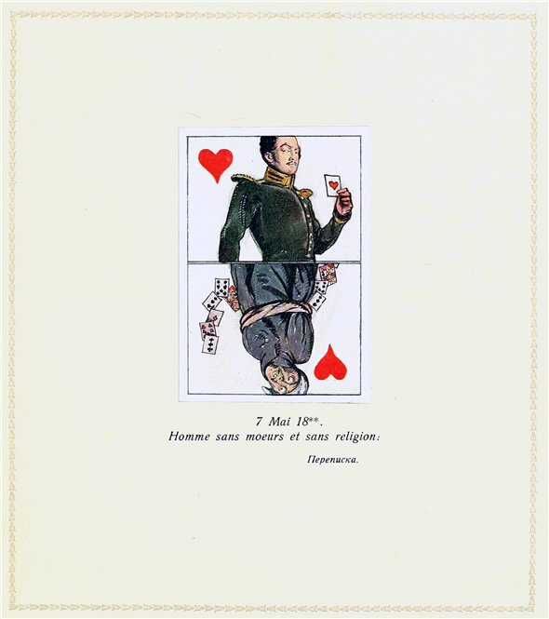
А. Н. Бенуа Германн был сын обрусевшего немца, оставившего ему маленький капитал. Целые ночи просиживал за карточными столами... 1910
Обсудив этот рассказ, игравшие разъехались по домам. Эта история показалась неправдоподобной всем, включая и Германна, молодого офицера, который никогда не играл, но, не отрываясь, до самого утра следил за игрой.

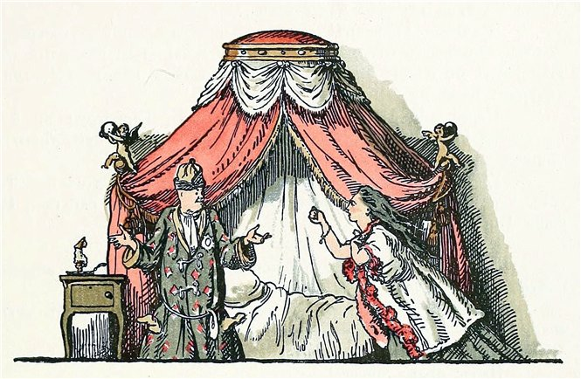
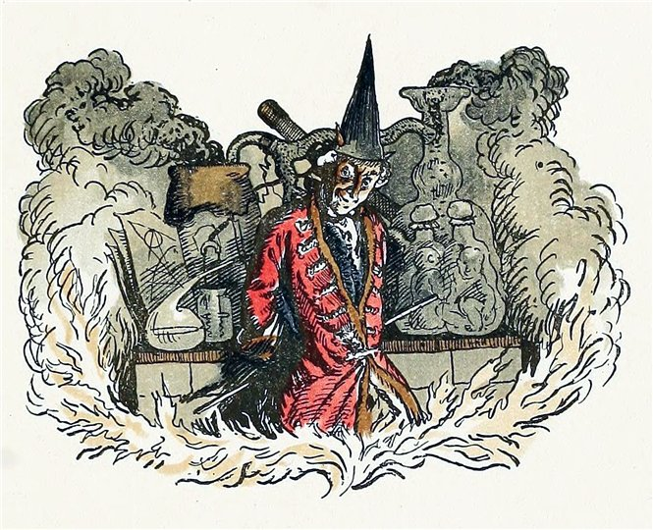
А.Н. Бенуа Старый чудак Сен-Жермен 1910
Бабушка Томского, старая графиня, сидит в своей уборной, окруженная служанками. Здесь же за пяльцами и её воспитанница. Входит Томский, он заводит светскую беседу с графиней, но быстро удаляется. Лизавета Ивановна, воспитанница графини, оставшись одна, смотрит в окно и видит молодого офицера, появление которого вызывает у нее румянец. От этого занятия её отвлекает графиня, отдающая самые противоречивые приказания и при этом требующая их немедленного исполнения.
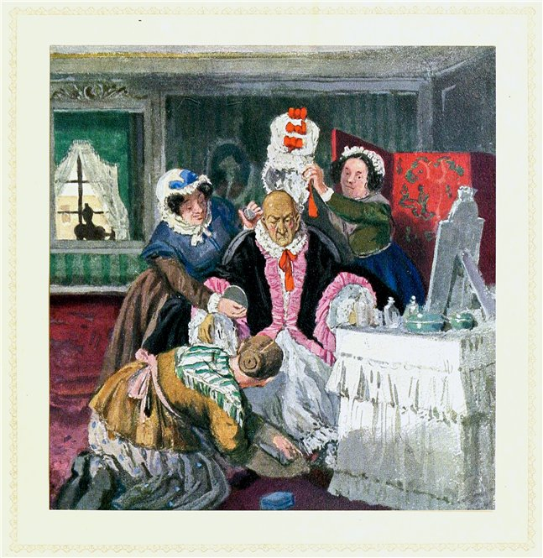
А.Н. Бенуа Старая графиня *** сидела в своей уборной перед зеркалом 1910

Listen or download Какая ведьма! for free on Prostopleer
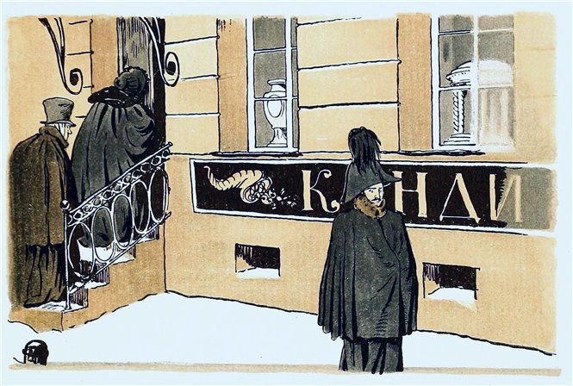
А.Н. Бенуа Германн на улицах Петербурга... 1910
Жизнь Лизаньки в доме своенравной и эгоистичной старухи несносна. Она виновата буквально во всем, что раздражает графиню. Бесконечные придирки и капризы раздражали самолюбивую девушку, которая с нетерпением ожидала своего избавителя. Вот почему появление молодого офицера, которого она видела уже несколько дней подряд стоящим на улице и смотревшим на её окошко, заставило её раскраснеться. Этим молодым человеком был не кто иной, как Германн.
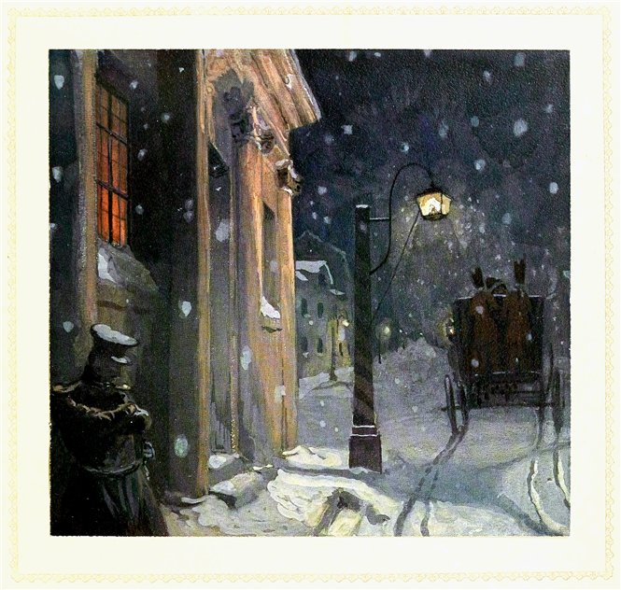
А.Н. Бенуа Германнч оутился перед домом графини ***. Он остановился, и стал смотреть на окна. 1910
Он был человеком с сильными страстями и огненным воображением, которого только твердость характера спасала от заблуждений молодости. Анекдот Томского распалил его воображение, и он захотел узнать тайну трех карт. Это желание стало навязчивой идеей, невольно приведшей его к дому старой графини, в одном из окон которого он заметил Лизавету Ивановну. Эта минута и стала роковой.

А.Н. Бенуа Переписка 1910
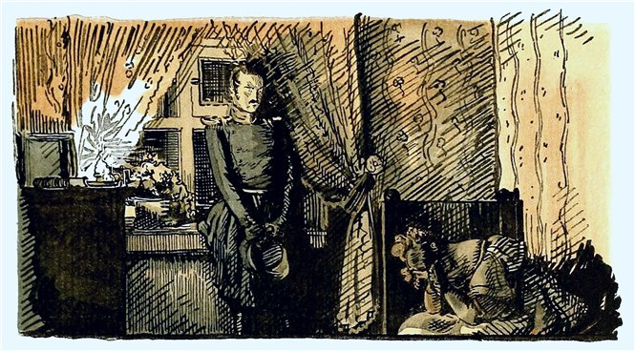
А.Н. Бенуа Германн требовал свидания... 1910
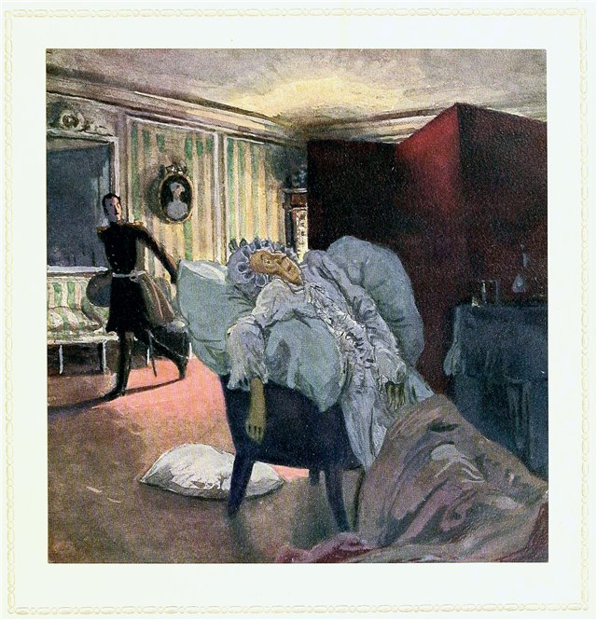
А.Н. Бенуа Графиня села у окна в вольтеровы кресла, и отослала горничных... 1910
Германн начинает оказывать знаки внимания Лизе, чтобы проникнуть в дом графини. Он тайком передает ей письмо с объяснением в любви. Лиза отвечает. Германн в новом письме требует свидания. Он пишет к Лизавете Ивановне каждый день и наконец добивается своего: Лиза назначает ему свидание в доме на то время, когда её хозяйка будет на балу, и объясняет, как незамеченным проникнуть в дом. Едва дождавшись назначенного времени, Германн проникает в дом и пробирается в кабинет графини.
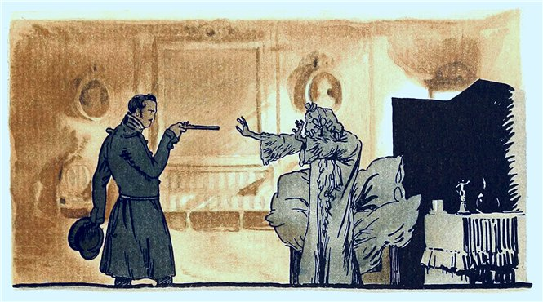
А.Н. Бенуа Германн вынул из кармана пистолет... 1910
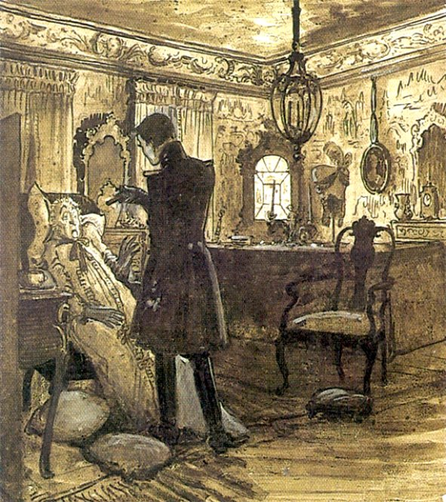
А.Н. Бенуа Графиня не отвечала. Германн увидел, что она умерла... 1910

Listen or download Герман Не пугайтесь! for free on Prostopleer
Дождавшись возвращения графини, Германн проходит к ней в спальню. Он начинает умолять графиню открыть ему секрет трех карт; видя сопротивление старухи, он начинает требовать, переходит к угрозам и наконец достает пистолет. Увидев пистолет, старуха падает в страхе с кресел и умирает.
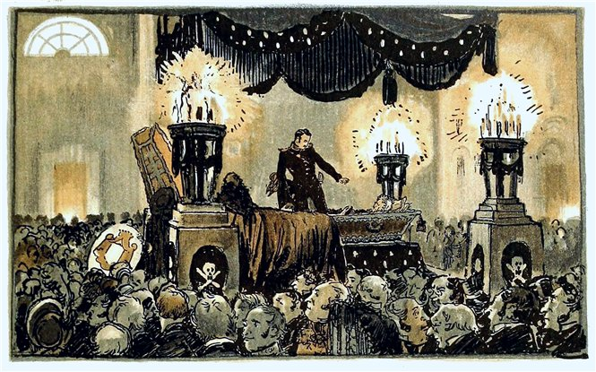
А.Н. Бенуа Германн решился подойти ко гробу 1910

Listen or download Мне страшно! Страшно!; Я пришла к for free on Prostopleer
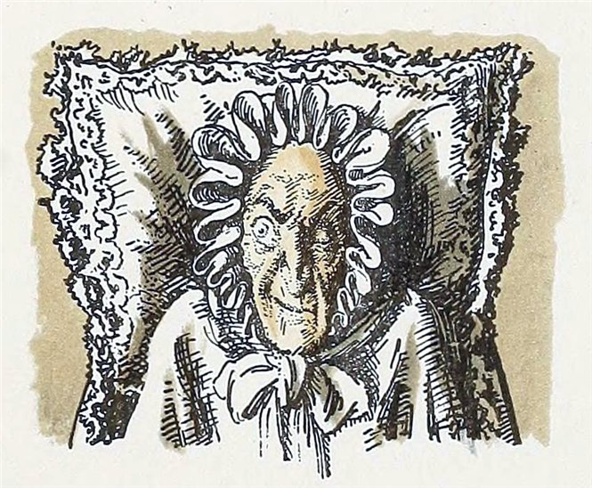
А. Н. Бенуа Мертвая графиня насмешливо взглянула на Германна, прищуривая одним глазом... 1910
Через три дня Германн присутствует на отпевании графини. При прощании с покойной ему показалось, что старуха насмешливо взглянула на него. В расстроенных чувствах проводит он день, пьет много вина и дома крепко засыпает. Проснувшись поздней ночью, он слышит, как кто-то входит к нему, и узнает старую графиню. Она открывает ему тайну трех карт, тройки, семерки и туза, и требует, чтобы он женился на Лизавете Ивановне, после чего исчезает.
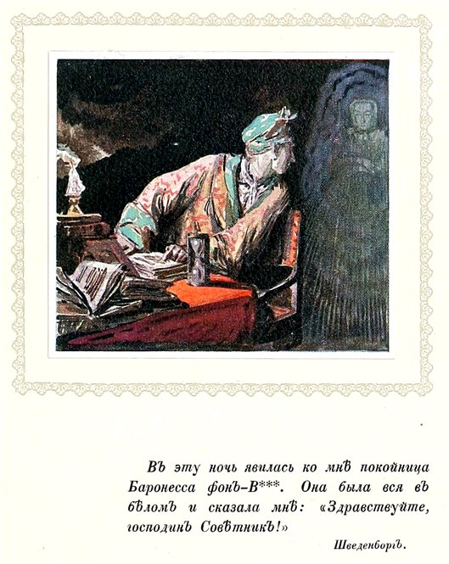
А.Н. Бенуа Дверь отворилась, вошла женщина в белом платье и Германн узнал графиню! 1910
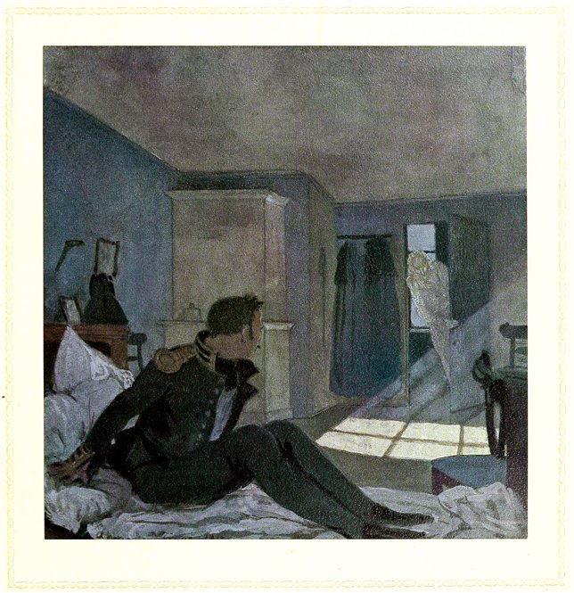
А.Н. Бенуа Тройка, семерка и туз выиграют тебе сряду... 1910

Listen or download 'Что наша жизнь? Игра!' - Герман for free on Prostopleer
Тройка, семерка и туз преследовали воображение Германна. Не в силах противиться искушению, он отправляется в компанию известного игрока Чекалинского и ставит огромную сумму на тройку. Его карта выигрывает.
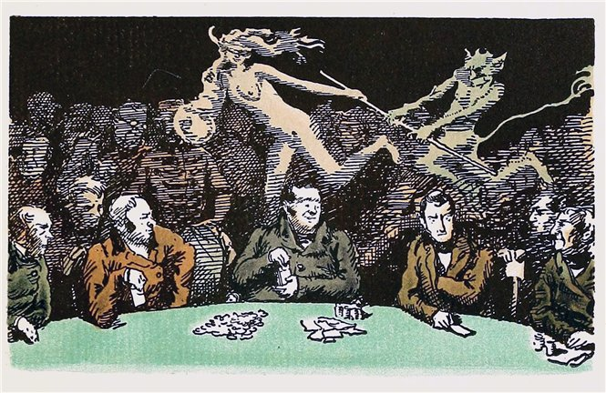

А.Н. Бенуа В гостиной за длинным столом, около которого теснилось человек двадцать игроков, сидел хозяин и метал банк 1910

Listen or download Идет еще? for free on Prostopleer
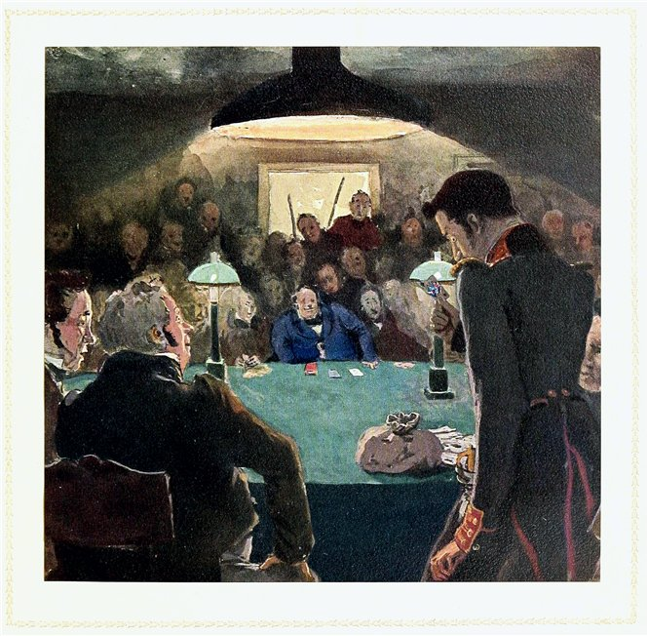
А. Н. Бенуа Германн вздрогнул: в самом деле, вместо туза у него стояла пиковая дама... 1910

Listen or download Хор Господь! Прости ему! for free on Prostopleer
На другой день он поставил на семерку, и вновь выигрыш его. В следующий вечер Германн вновь стоит у стола. Он поставил карту, но вместо ожидаемого туза в руке его оказалась пиковая дама. Ему кажется, что дама прищурилась и усмехнулась… Изображение на карте поражает его своим сходством со старой графиней.
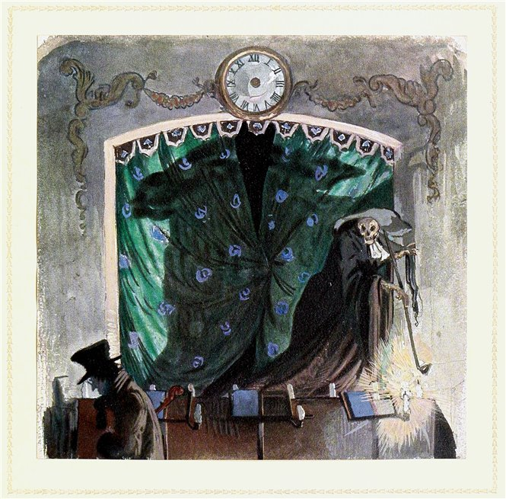
А.Н. Бенуа Германн сошел с ума. Он сидит в Обуховской больнице в 17 нумере 1910
Германн сошел с ума. Лизавета Ивановна вышла замуж.

Партию Германна исполняет - тенор Владимир Атлантов.

